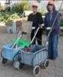
דף 96
מהאשפח של עדה ונורית
פברואר 2011
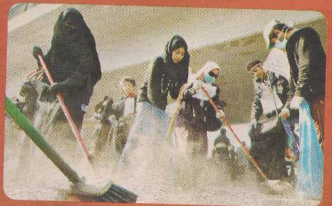
רוצה מכות ? (אמר משה לפרעה)
נשפך מן הפח –
לא רק אצלנו גם בכיכר תחריר מנקים אחרי המסיבה
נקווה לטוב. דמוקרטיה,
שלטון הוגן והמשך השלום עם מצרים.

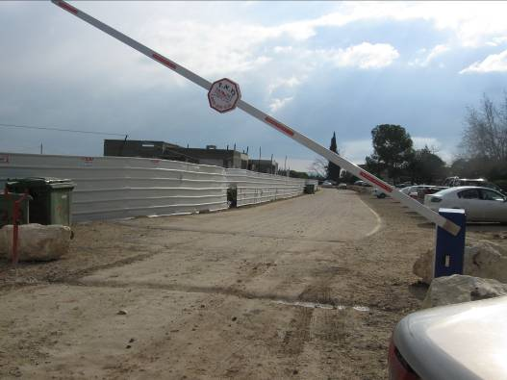
עולה על גדותיו- השבוע בלילה בין שלישי לרביעי ניסו
לגנוב בחולדה- במכון, במשרד של המטעים ואצל סמי,בסופו של דבר
הגנבים נכשלו, אך עשו כמה נזקים רציניים כמו- הסיב האופטי שחתכו
ובעקבות זה נותקה כל התקשורת בחולדה למספר שעות.
הרסו למכון את המשרד והעבירו מכונית לבוץ ועוד.
ויש לנו גם מחסומים חדשים (שנפתחים בעזרת הטלפון), הם הונחו
כדי להקל על חיינו מפני משאיות הבניין של ההרחבה.

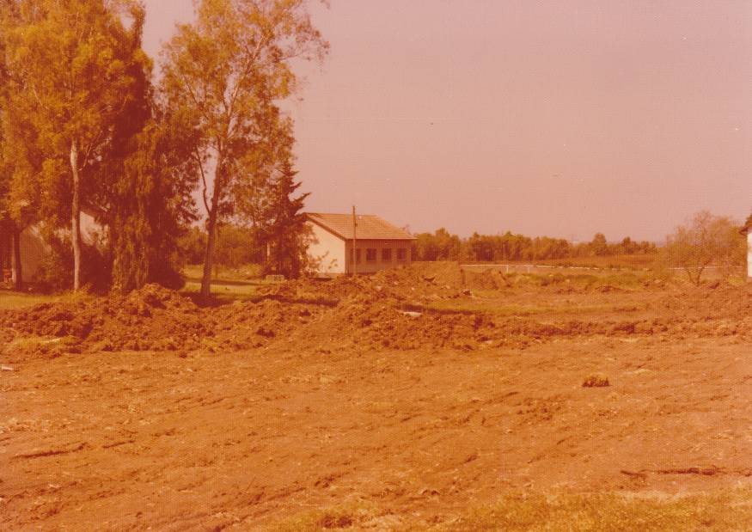
מאלבומם של חולדאים

1960 חדר הלימוד של חברת הנוער
(עד לא מזמן שימש כפאב, היום עומד בחלקו
הרוס וריק) ואין חניה וכביש כניסה.
והאיקליפטוסים.
למטה-
2011 מבנה הפאב,
החניה, המגורים של עובדי פפריקה
והאיקליפטוסים.
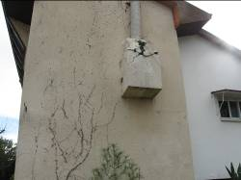
תשובה לחידה באשדף הקודם-
הרקפת בארובה של עדה שרף

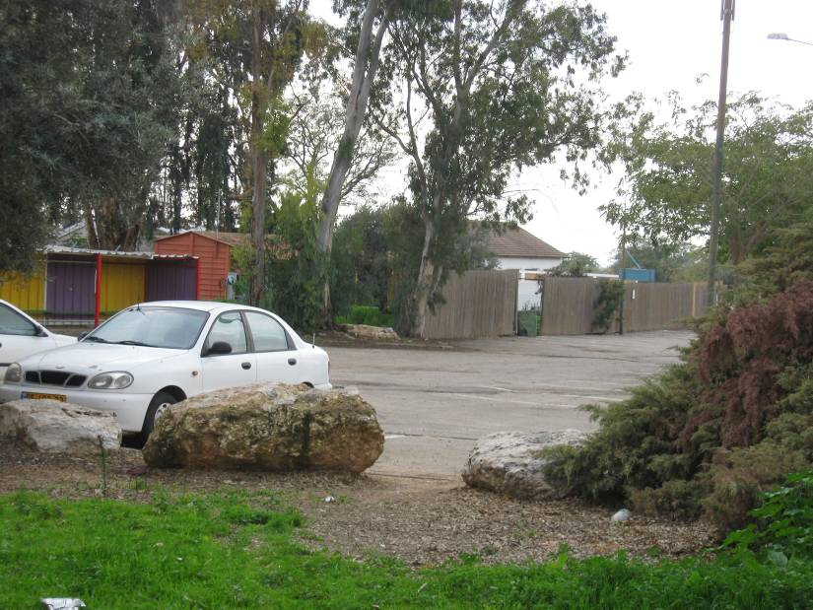

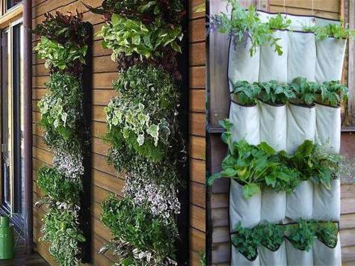

סביבטיפ-
עוד דרך מקורית לגינה
ניידת וחסכונית
המשך שבוע נחמד ומעניין
עדה ונורית.פ

